Budget primitif 2023 – budget départemental

Présentation synthétique
Le budget primitif 2023 s’élève à 2,38 Md€ (dépenses réelles, hors dette, hors provisions et hors péréquation au titre du fonds national de garantie individuelle des ressources – FNGIR).
2 697 M€

Recettes de fonctionnement
Les recettes réelles de fonctionnement atteignent 1 851 M€ (hors dette, hors provisions et hors péréquation au titre du fonds national de garantie individuelle des ressources – FNGIR).
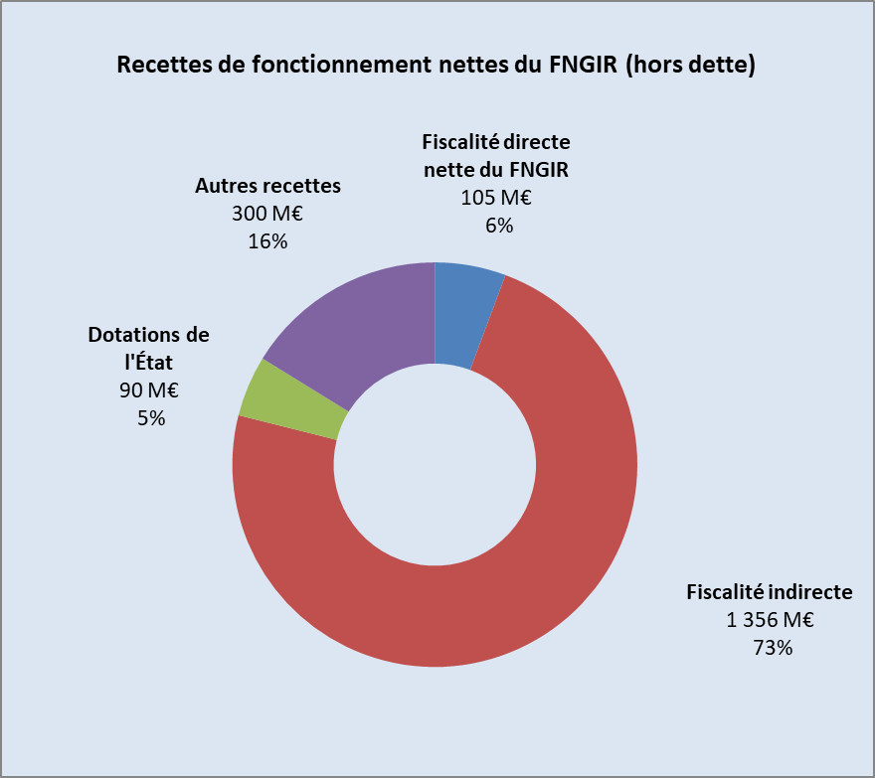

Dépenses de fonctionnement
Les dépenses de fonctionnement représentent 1 753 M€ (hors dette, hors provisions et hors péréquation au titre du fonds national de garantie individuelle des ressources – FNGIR).
Les dépenses de solidarités (y compris les charges de personnel et les frais généraux) représentent 55 % des dépenses de fonctionnement (y compris dépenses imprévues).
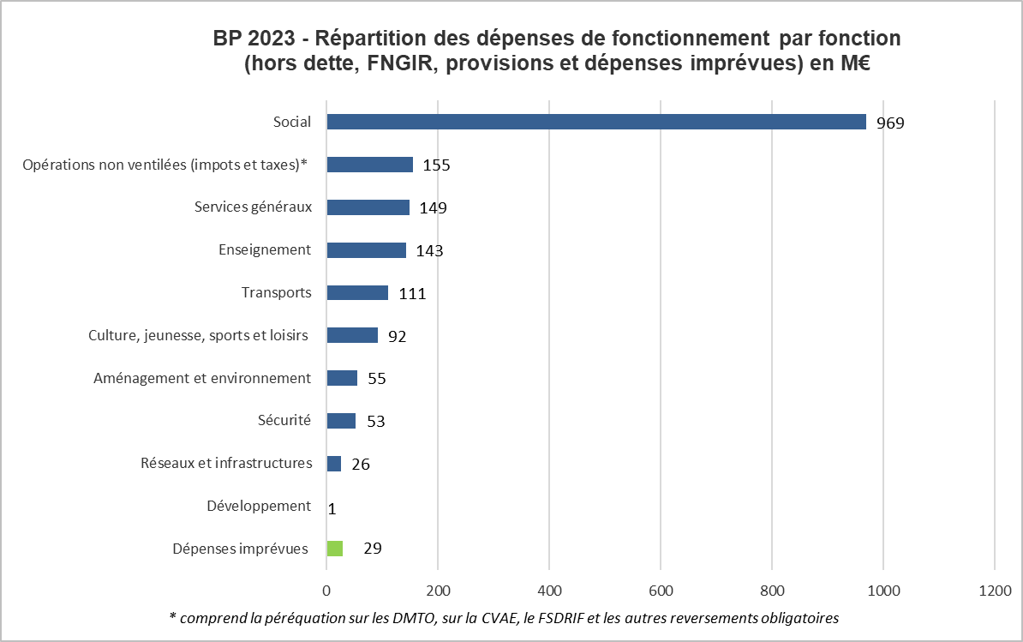
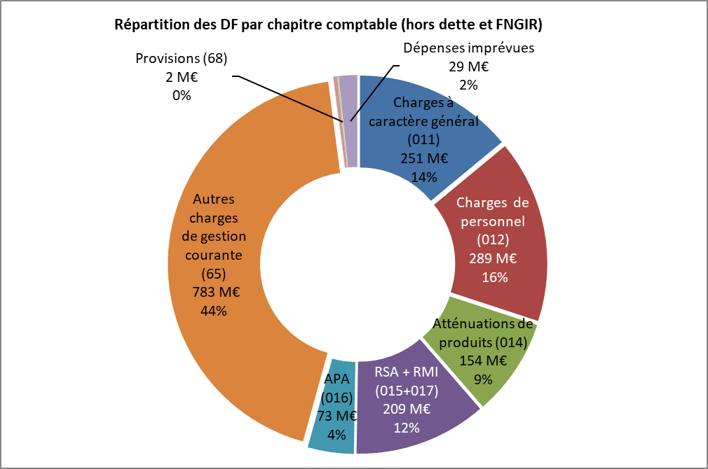

Dépenses d’investissement
628 M€ sont inscrits au titre des dépenses d’investissement (hors dépenses imprévues et dette, y compris PPP) et 633 M€ en comprenant 5 M€ de crédits de dépenses imprévues.
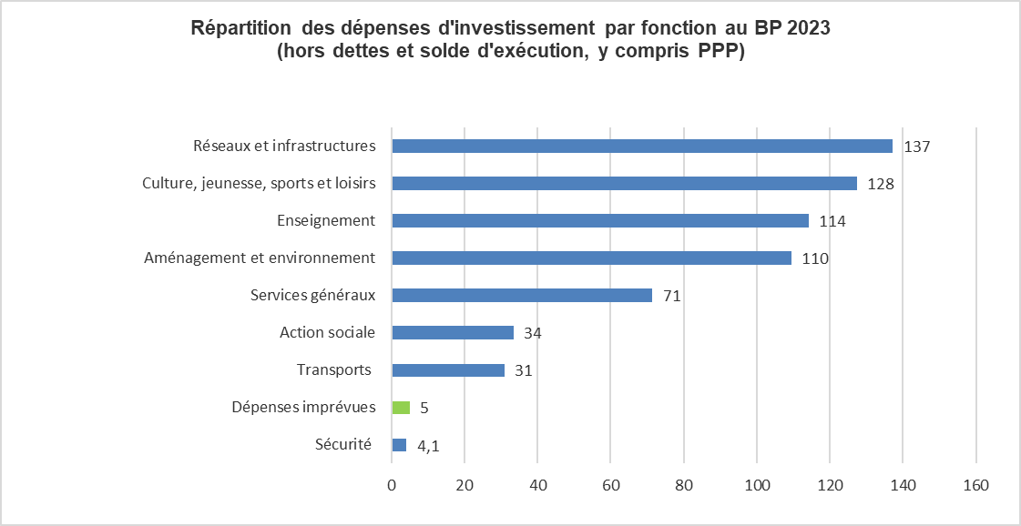
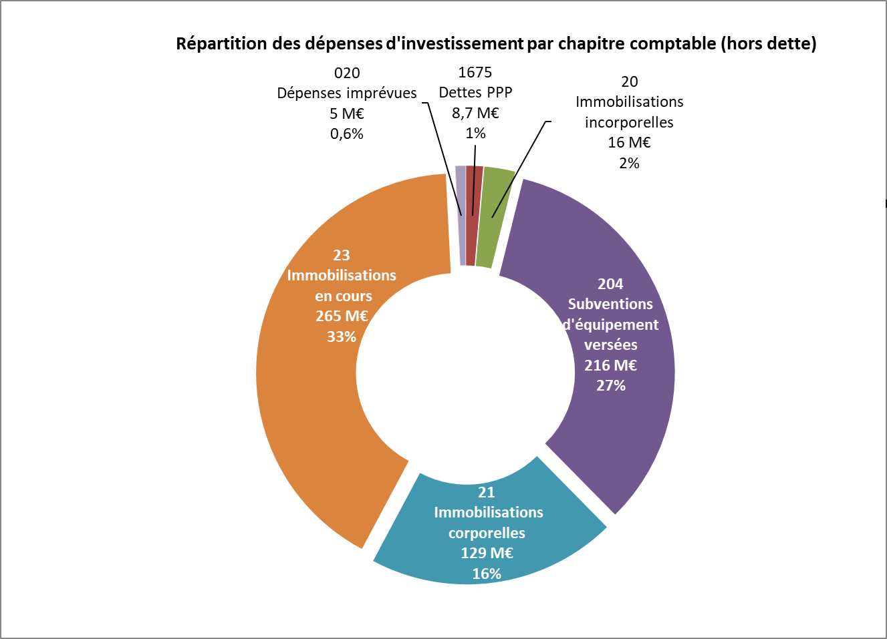

Financement des investissements
L’encours de dette du budget départemental s’élève à 156 M€ au 1er janvier 2023.
Aucun emprunt n’est prévu pour financer le budget départemental 2023.

La compensation versée par la Région Île-de-France au titre du transfert de CVAE, d’un montant de 345 M€, est ici incluse dans la catégorie « fiscalité directe », avec l’impôt forfaitaire sur les infrastructures de réseaux (IFER) pour 2 M€, l’ensemble étant diminué de 242 M€ au titre du FNGIR).

